Государственные языки Канады: английский (English), французский (French).

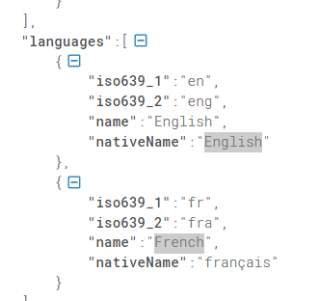

Валюта в Мексике: мексиканское песо (Mexican peso)

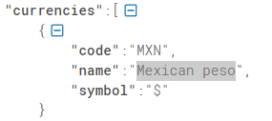

Столица Перу: Лима (Lima)



Часовые пояса Бразилии:

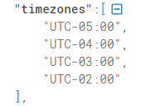

Аргентина граничит со странами: Боливия, Бразилия, Чили, Парагвай, Уругвай (в соответствии с трехбуквенными сокращениями, приведенными ниже, порядок перечисления соответствует)

